**Bachelorarbeit**

im Studiengang  
Informatik

vorgelegt von

**Ferhat Özmen**Matr.-Nr.: 008 204 835

am tt. Monat Jahr   
an der Hochschule Bochum

Erstprüfer/in: Prof. Dr. rer. nat. Rainer Lütticke  
Zweitprüfer/in: M.Sc. Clemens A. Schulz

Implementierung einer Grafischen Benutzeroberfläche für die Konfiguration der Browser in the Box Security Policy

# Kurzfassung

Inhaltsverzeichnis

[Kurzfassung 2](#_Toc442344325)

[Abbildungsverzeichnis 6](#_Toc442344326)

[Tabellenverzeichnis 6](#_Toc442344327)

[Abkürzungsverzeichnis 7](#_Toc442344328)

[Vorwort 8](#_Toc442344329)

[1 Einleitung 9](#_Toc442344330)

[1.1 Motivation 9](#_Toc442344331)

[1.2 Zielsetzung 9](#_Toc442344332)

[2 Grundlagen und Begriffsdefnition 10](#_Toc442344333)

[2.1 Endpoint Security 10](#_Toc442344334)

[2.1.1 Begriffe und Konventionen 10](#_Toc442344335)

[2.2 IT - Security Policy 10](#_Toc442344336)

[2.2.1 Definition 10](#_Toc442344337)

[2.2.2 Bedeutung für Software Entwickler 10](#_Toc442344338)

[2.2.3 Bedeutung für Software Anwender 10](#_Toc442344339)

[2.2.4 Aufbau einer Security Policy (Nach was?? Sirrix/SANS/BSI -> Clemens oder Norbert fragen) 10](#_Toc442344340)

[2.2.5 Typen von IT – Security Policies 10](#_Toc442344341)

[2.3 Browser in the Box 11](#_Toc442344342)

[2.4 Vorstellung 11](#_Toc442344343)

[2.4.1 Standalone 11](#_Toc442344344)

[2.4.2 Managed 11](#_Toc442344345)

[2.4.3 Bestehende Möglichkeit zur Konfiguration 11](#_Toc442344346)

[2.5 Technologien 11](#_Toc442344347)

[2.5.1 Virtual Box 11](#_Toc442344348)

[2.5.2 Python 11](#_Toc442344349)

[2.5.3 Abhängigkeiten 11](#_Toc442344350)

[2.6 Software Design 11](#_Toc442344351)

[2.6.1 Architektur 11](#_Toc442344352)

[2.6.2 Plattform 11](#_Toc442344353)

[2.6.3 Security Policy 11](#_Toc442344354)

[3 Implenetierung 12](#_Toc442344355)

[3.1 Grafische Benutzeroberfläche 12](#_Toc442344356)

[3.1.1 Details der Implementierung (Technisch) 12](#_Toc442344357)

[3.1.2 Beurteilung (Wieso letztendlich mit PySide e.t.c) 12](#_Toc442344358)

[3.2 Primäre Ziel der Implementierung 12](#_Toc442344359)

[3.3 Umsetzung (Wie die neue Konfiguration letztendlich umgesetzt wurde und warum e.t.c) 12](#_Toc442344360)

[4 Ergebnis 13](#_Toc442344361)

[4.1 Beispiele 13](#_Toc442344362)

[4.2 Benutzerfreundlichkeit 13](#_Toc442344363)

[4.2.1 Vorher 13](#_Toc442344364)

[4.2.2 Nachher 13](#_Toc442344365)

[5 Zusammenfassung 14](#_Toc442344366)

[6 Zusammenfassung und Ausblick 15](#_Toc442344367)

[Literaturverzeichnis 16](#_Toc442344368)

[Eidesstattliche Versicherung 17](#_Toc442344369)

[Auszug aus dem Strafgesetzbuch (StGB) 17](#_Toc442344370)

# Abbildungsverzeichnis

# Tabellenverzeichnis

# Abkürzungsverzeichnis

EPS Endpoint Security

BitBox Browser in the Box

VBox Virtual Box

# Vorwort

blablablalba

# Einleitung

Der Bedarf an Sicherheit ist heute eines der größten Bedürfnisse in der Informationstechnik. Die Bedrohung durch Wirtschaftsspionage und Cyberkriminelle nimmt weiter zu. Das wachsende Bedrohungspotential hat Auswirkung auf die Art und Weise wie Unternehmen mit der Sicherheit in der Informationstechnik umgehen. Die Unternehmen sind sich bewusst geworden, dass Sie im Firmennetzwerk, Internettechnologien wie z. B einen Browser nicht mehr ohne Sicherheitsmaßnahmen einsetzen können. Gerade in Zeiten in denen Antiviren Software keinen verlässlichen Schutz mehr bieten vor Angriffen über den Browser, erlaubt das Konzept von Browser in the Box uneingeschränkten Zugang zum Web und schützt das Betriebssystem vor Schadsoftware. Neben dem eigentlichen Schutz der Virtualisierten Umgebung, bekommt der Benutzer zusätzlich die Möglichkeit, die so genannten Security Policies der BitBox selber festzulegen.

## Motivation

Im letzten Teil der Einleitung wurde darauf hingewiesen, dass der Benutzer die Möglichkeit hat, die Security Policies der BitBox selber zu konfigurieren. Dabei muss klar gestellt werden, dass zwei Varianten von der BitBox entwickelt wurden. Die sogenannte Standalone Variante steht für Privatanwender kostenlos zur Verfügung. Die Managed Variante ist für Unternehmer, die allerdings Geld kostet. Die Unternehmerversion bietet die zentrale Administration aller BitBox Clients. Die Standalone Variante hingegen wird auf dem lokalen System verwaltet, es handelt sich also um eine Einzelplatz Lösung.

Allerdings konnte der Benutzer bei der Standalone Variante, die Einstellungen der Security Policies bisher nur während der Installation festlegen und hatte im Nachhinein keine Benutzerfreundliche Möglichkeit, um diese zu ändern. Der Anwender musste sich also den Umstand machen, die BitBox neu zu installieren, nur um die Policy zu ändern. Diese umständliche Methode sorgt zudem für eine schlechte Benutzererfahrung beim Benutzer, da die heutigen Endanwender es gewohnt sind, Konfigurationen an der Software, jederzeit durchführen zu können. Es ist also sehr wichtig, dem Benutzer diese Möglichkeit bei der BitBox Standalone ebenfalls zu ermöglichen.

## Zielsetzung

Im Rahmen dieser Bachelorarbeit soll die BitBox mit einer eigenständig laufenden Anwendung erweitert werden, die es dem Endbenutzer ermöglicht, die Security Policies über eine Komfortable und einfach zu bedienende Grafische Benutzeroberfläche einzustellen. Ziel ist es vor allem, dass diese Anwendung einen Benutzermodus anbietet und einen Administratormodus. Der Benutzermodus tritt in Kraft sobald die Anwendung aus der BitBox gestartet wird. Die Einstellungen des Benutzers müssen von der BitBox sofort übernommen werden, sofern diese vom Benutzer bestätigt wurden.

Der Administratormodus hingegen ist eine eigenständige Anwendung und wird vom Administrator außerhalb der BitBox gestartet. Die Einstellungen der Security Policies vorgenommen und in Form einer Policy Datei am gewünschten Ort gespeichert. Ziel hierbei ist es, dass der Administrator nicht für jede einzelne Installation der BitBox Standalone, die Einstellungen der Sicherheitsrichtlinien vornehmen muss, sondern die Policy Datei mit den gewünschten Einstellungen, der Installation beilegt und diese während der Installation automatisch übernommen werden. Dadurch soll dem Administrator überflüssige mehr Arbeit, erspart bleiben.

Der Benutzermodus muss zudem in den vorhandenen Quellcode der BitBox vollständig eingebunden sein. Die Anwendung selber startet zwar zur Laufzeit als eine eigenständige Ausführbare Anwendung, der Code selber ist allerdings mit der BitBox gekoppelt. Das bedeutet, dass der Benutzermodus teilweise vom Code der BitBox abhängig ist und somit außerhalb der BitBox nicht im Benutzermodus gestartet werden kann.

Der Administratormodus soll hingegen unabhängig vom Quellcode der BitBox funktionieren und steht deshalb in keiner Beziehung zum Quellcode der BitBox.

# Grundlagen und Begriffsdefinition

Dieses Kapitel bietet einen Einblick in die Grundlagen und Begriffsdefinition der Endpoint Security und Security Policy. Zunächst werden die Grundlagen, sowie einige Begriffsdefinitionen und Konventionen vermittelt, die in Bezug auf diese Bachelorarbeit eine Rolle spielen. Anschließend wird die BitBox näher vorgestellt und auf die Eingesetzten Technologien eingegangen, mit denen die BitBox Entwickelt wurde.

## Endpoint Security

Aufgrund der nicht klaren Definition des Begriffes Endpoint Security, ergibt sich die Notwendigkeit für die Klarstellung was denn mit Endpoint Security im Rahmen dieser Arbeit gemeint ist. Es muss also entschieden werden, was denn überhaupt Endpoints sind und welche Rolle die Sicherheit dabei spielt.

### Begriffe und Konventionen

Aus traditioneller Sicht betrachtet sind Endpoint Geräte vor allem Desktop Rechner und Laptops die an das Internet angeschlossen werden. Es sind also Systeme die Menschen benutzen um Daten zu erzeugen, löschen, manipulieren und versenden. Allerdings wissen wir, dass mittlerweile zu diesem Zweck nicht nur Desktop Rechner und Laptops eingesetzt werden, sondern Smartphones, Smart Watches, Mini-PCs und andere Hardware die am Endpunkt eines TCP/IP Netzwerkes angeschlossen werden. Deshalb kann man den Begriff Endpoint nicht auf bestimmte Geräte reduzieren oder erwarten dass dieser Begriff in Zukunft nicht sogar neu verstanden werden muss. Allerdings haben all diese Systeme etwas gemeinsam: Sie sind alle am Endpunkt eines TCP/IP Netzwerkes angeschlossen, die Verbindung kann dabei Kabellos (W-LAN, Mobile Internetverbindung) oder aber auch Kabelgebunden sein.

Sobald ein Endgerät mit einem Netzwerk verbunden ist, das eine Verbindung zum Internet hat, ist es automatisch der Gefahr ausgesetzt, dass es Gehackt, infiziert oder in irgendeiner anderen unerwünschten Weise manipuliert wird. Um derartiges zu vermeiden, muss das System die Möglichkeit anbieten, es so zu konfigurieren um derartige Angriffe abzuwehren.

Das System Windows zum Beispiel ist ein Endpunkt, wo der Benutzer über den Browser Zugang zum Internet bekommt und darüber auch mit dem Netzwerk interagiert. Windows, bietet die Kapazität einen speziellen Browser einzusetzen, mit dem die aufgezählten Angriffe abgewehrt werden können. Oder um es mit der Terminologie aus der Sicherheit in der Informationstechnik zu beschreiben: Eine Endpoint Security Lösung kann angewendet werden, für die Abwehr von Angriffen, die als Angriffsfläche den Browser des Endgerätes nutzen. Das Unternehmen Rohde & Schwarz Cybersecurity hat als Endpoint Security Lösung Browser in the Box entwickelt. Das heißt Angriffe aus dem Internet die über den Browser laufen sollen, würden nur innerhalb des gekapselten Browsers stattfinden und somit ins Leere gehen.

In der Gesamtheit versteht man unter Endpoint Security: Software, die Endgeräte vor Angriffen schützen soll.

## IT - Security Policy

Vor der eigentlichen Entwicklung von Endpoint Security Software, müssen die Security Policies (Sicherheitsrichtlinien) bestimmt werden. Für eine ausgereifte Endpoint Security Software, ist eine gut definierte Security Policy unabdingbar. Sie schreibt vor mit welcher Strategie, die Ziele, für die Informationssicherheit durch die Endpoint Security Software, erreicht werden. Vor allem in dieser Arbeit spielt die Security Policy eine wichtige Rolle. Schließlich war die Aufgabe, dem Benutzer eine Grafische Schnittstelle anzubieten, mit denen er die BitBox Security Policies konfigurieren kann.

Neben der eigentlichen Definition, ist wichtig zu verstehen welche Bedeutung die IT – Security Policy für den Software Entwickler hat und welche für den Anwender. Zudem werden Security Policies nach bestimmten Normen aufgebaut, auch hier muss geklärt werden, nach was die der BitBox angefertigt wurde. Ergänzend dazu hilft die Unterscheidung der Typen von Policies, um zu verstehen aus welchen Komponenten diese überhaupt aufgebaut werden können aber nicht müssen.

### Definition

Eine Security Policy ist eine auf höherer Ebene dokumentierte Anforderung, dessen Einhaltung von den Interessengruppen erwartet wird. Die Policy selber ist in der Regel kurz und formal gehalten. Im Idealfall sollte sie bündig und einfach zu verstehen sein, so dass jeder die in der Security Policy dargelegten Weisung einhalten kann. Wichtig zu verstehen ist hierbei, dass eine Security Policy nicht beschreibt, wie die Policy umgesetzt werden soll, sondern was konkret geschehen muss um die Sicherheit zu gewährleisten. Es ist also kein Dokument, das die technische Umsetzung beschreibt oder allgemein spezifische Lösungen vorgibt, für die Umsetzung der Security Policy in der Software selber.

Die Security Policy definiert Absichten und Regeln, deren Einhaltung dabei helfen soll die erforderte Sicherheit zu gewährleisten.

### Bedeutung für Software Entwickler

Die Entwickler bekommen wie bereits oben beschrieben, keine spezifische Lösung für die Implementierung der Security Policy vorgeschrieben. Die Entwickler müssen selber eine Lösung erarbeiten, wie sie die Policy in die Enpoint Security Software Umsetzen und am Ende implementieren.

Die Entwickler sind vor allem dazu verpflichtet bereits in der Entwurfsphase des Softwareentwicklungsprozesses, die Architektur und Entwurfsentscheidungen entsprechend der geforderten Security Policies zu wählen. Das heißt, dass keine Entscheidung getroffen werden darf, welche die gewünschten Policies nach der Implementierung, völlig oder teilweise nutzlos werden lässt.

Browser in the Box bietet zum Beispiel eine Security Policy an, wie Dateien die mit der BitBox heruntergeladen wurden, behandelt werden sollen. Der Benutzer hat die Möglichkeit die Policy so zu konfigurieren, dass alle heruntergeladenen Dateien automatisch abgelehnt werden, also die Datei nicht auf dem Host-System gespeichert wird. Die Einhaltung der Policy soll gewährleisten, dass Schadprogramme oder andere schädlichen Dateien, nicht unkontrolliert auf dem Host System landen. Die Entwickler könnten den Entwurf der Software nun so gestalten, dass die Datei automatisch auf dem Host-System sofort gelöscht wird, ohne dass der Benutzer etwas davon mit bekommt. Dadurch wäre aber die Policy nicht eingehalten worden, denn die Policy schreibt vor, dass diese Datei innerhalb der gekapselten Umgebung der BitBox bleiben soll und auf keinen Fall das Host-System betreten darf, auch wenn diese Datei sofort gelöscht wird.

Für die Entwickler ist also sehr wichtig, dass sie Ihren Entwurf der Software so gestalten, dass auf alle Fälle die Security Policy genau eingehalten wird. Eine spätere Änderung, sofern dies überhaupt noch möglich ist, kann zu teilweise aufwendige Veränderung an der Software führen. Die Entwickler müssen dafür sorgen, dass über die Software die sie entwickeln, dass jegliche Aktionen, die der Security Policy widersprechen, verhindert werden. Die Umsetzung der Security Policy auf dem Endgerät über Software, ist zugleich der einfachste und sicherste Weg um zu gewährleisten das die geforderten Security Policies eingehalten werden.

### Bedeutung für Software Anwender

Sofern die Security Policy durch die Software umgesetzt wird, braucht sich der Anwender keine großen Gedanken über die Einhaltung der Policy machen. Denn wie bereits erwähnt, ist es am einfachsten und sichersten diese Aufgabe einfach der Software zu überlassen. Der Software Anwender bekommt im Falle der BitBox lediglich nur die Möglichkeit angeboten, die Policy nach Bedarf zu konfigurieren. Welche Security Policies genau zum Einsatz kommen, wird im Browser in the Box Kapitel erläutert.

### Aufbau einer Security Policy

Der Aufbau einer Security Policy sollte immer klar, verständlich und einfach zu verstehen sein. Das Dokument mit den Policies ist nicht nur für Personen mit technischem Hintergrund bestimmt. Jede relevante Person, soll die Policy auf dem Dokument verstehen können. Der Aufbau kann aus folgenden Komponenten bestehen:

* Autor: Der Policy Autor.
* Sponsor: Führungsperson.
* Bevollmächtigter: Verantwortliche Person für die Freigabe.
* Zulassung: Ab wann die Policy gilt und zulässig ist.
* Nachprüfung: Datum für erneute Prüfung der Policy.
* Ziel: Wieso existiert diese Policy und welches Ziel hat es.
* Geltungsbereiche: Wo wird die Policy angewendet.
* Ausnahmen: Wer oder was ist nicht von der Policy betroffen.
* Durchführung: Wie die Policy durchgeführt wird.
* Definitionen: Begrifflichkeiten die der Lese nicht kennen könnte.
* Referenzen: Verknüpfungen zu anderen Policies, sofern vorhanden.

Die aufgezählten Punkte sind auf keinen Fall die einzig richtige Möglichkeiten Security Policies aufzustellen. Allerdings werden dabei derartige oder ähnliche Punkte aufgestellt und bearbeitet.

#### Policy Bereiche

Die Security Policy bezieht sich nicht nur auf einen einzigen Bereich. Vielmehr widmet man sich den unterschiedlichen Bereichen eines Unternehmens, wo ein Bedarf an IT-Sicherheit vorliegt. Zur Verdeutlichung werden einige Beispiele aufgezählt, welche Bereiche darstellen, für die Security Policies angefertigt werden könnten.

* **Computer Policies**: Dieser Bereich umfasst alle PCs, Laptops und Informationssysteme. Hier müssen also Security Policies entwickelt werden, in der festgehalten wird, wie sich jeder Benutzer Authentifizieren muss. Beispielsweise mit einem Benutzernamen und dem dazugehörigen Passwort, welches nicht weitergegeben werden darf. Eine weitere Policy könnte vorschreiben, dass die Benutzer bzw. Mitarbeiter nicht in der Lage sein dürfen, eigene Accounts zu erstellen oder ihre eigenen zu Modifizieren. Selbst welche Art von Passwörtern benutzt werden dürfen und wie diese aussehen müssen, kann vorgegeben werden. Dazu gehört auch der Zeitraum in der die Passwörter gültig sein sollen. Eine weitere Policy in diesem Bereich könnte das gleichzeitige einloggen von Unterschiedlichen Benutzern auf einem Server verbieten. Sollte dennoch eine Notwendigkeit dafür vorliegen, müssen derartige Ausnahmen, explizit behandelt werden.
* **Netzwerk Policies:** Die Netzwerkstruktur, welches ein Unternehmen nutzt, stellt natürlich ein hohes Risiko dar, als Angriffsfläche genutzt zu werden. Die Security Policies konzentrieren sich hier vor allem auf die Regelung von eingehendem und ausgehendem Datenverkehr. Ein Mitarbeiter zum Beispiel, der von Zuhause aus auf das Firmennetzwerk zugreifen möchte, darf dies nur nach den Vorgaben der Security Policies. Eine Policy könnte zum Beispiel vorschreiben nur über VPN (Virtual Private Network) eine Verbindung zum Firmennetzwerk aufzubauen. Und das alle anderen Verbindungen geblockt werden.
* **Datenschutz Policies:** Datenschutz ist natürlich ein großes Thema für ein Unternehmen. Unterschiedliche Policies müssen hier also genau festlegen, welche Daten dem Unternehmen gehören, die von den Mitarbeitern erstellt werden. Das heißt die Urheberrechte des Unternehmens sollten durch die Policy vorgegeben werden. Des Weiteren können Policies vorschreiben, dass bestimmte Daten nur verschlüsselt permanent gespeichert werden dürfen. Also alles was die Handhabung der Daten eines Unternehmens angeht, wird anhand der Security Policies geregelt.
* **Datenintegrität Policies:** Informationen müssen stets erreichbar sein und nicht unerwünscht manipuliert, unbrauchbar oder gelöscht werden. Deshalb sind für diesen Bereich Security Policies notwendig, die derartige Angriffe verhindern. Eine Policy könnte so aussehen, dass der Einsatz von Antiviren Software für jeden PC bzw. Laptop Pflicht ist. Eine andere Policy hingegen könnte vorschreiben, wie der E-Mail Server Mails mit einer dubiosen Überschrift oder Dateianhang, behandeln soll.

# Browser in the Box

In diesem Kapitel wird die Endpoint Security Software Browser in the Box genauer vorgestellt. Dieser Teil der Arbeit, soll dem Leser dabei helfen, die Idee und das Konzept, sowie die für diese Arbeit relevanten Besonderheiten besser zu verstehen. Bisher wurden die Begriffe und Definitionen der IT-Sicherheit behandelt, die in Bezug zur BitBox eine Rolle spielen. Welche unterschiedlichen Versionen der BitBox entwickelt wurden, worin sie sich unterscheiden und welche Bedeutung jene Version für die Bachelorarbeit hat, wird in diesem Teil erläutert. Zudem wird ein Einblick gewährt, aus welchen Technologien die BitBox entstanden ist und wie das Design der virtualisierten Surfumgebung aussieht.

## Varianten

Bereits mehrfach wurde auf die unterschiedlichen Versionen der BitBox hingewiesen. Sie unterscheiden sich vor allem in Ihrer Einsatzumgebung. Es existiert die Standalone Variante als Einzelplatz Lösung und die Managed Variante für das Unternehmen und Behördenumfeld.

### Standalone

Die Standalone Variante der BitBox ist als Einzelplatz Lösung konzipiert worden. In erster Linie sollen damit Heimanwender im Privaten Umfeld sowie sehr kleine Unternehmen die Möglichkeit bekommen die BitBox zu nutzen. Diese Variante macht vor allem Sinn, wenn die Infrastruktur nicht aus Internetgateways oder Firewalls besteht, sondern lediglich ein Bedarf nach einem Browser existiert, mit dem man sich geschützt im Internet bewegen kann. Die Art der Verbindung kann dabei ganz normal über die jeweilige Schnittstelle des Systems stattfinden. Das kann entweder die vorhandene DSL Leitung sein oder aber auch eine mobile Internetverbindung.

### Managed

Die Managed Variante der BitBox ist speziell für Unternehmen sowie das Behördenumfeld konzipiert, welche eine größere Netzwerkinfrastruktur haben. Der Einsatz der Managed Version macht vor allem Sinn, wenn eine Vielzahl von Anwendern im jeweiligen Unternehmen oder Organisation, die BitBox verwenden sollen. Zudem haben derart große Unternehmen oder Organisationen zusätzlich einen Administrator, der für das Netzwerk zuständig ist. Der Einsatz der BitBox soll daran nichts ändern, und dem Administrator die Möglichkeit anbieten die Administration der BitBox Clients zentral vornehmen zu können. Die Managed Variante erlaubt zudem den Einsatz, in einer Infrastruktur mit einem Internetgateway oder eines VPN (Virtual Private Network).

## Technologien

Bislang wurde allgemein das Konzept der BitBox vorgestellt. Doch aus welchen Technologien die Entwicklung erst überhaupt möglich war, soll in diesem Kapitel erklärt werden. Die Virtualisierung selber wurde nicht von Rohde & Schwarz entwickelt, sondern mit Hilfe der Open Source Virtualisierungssoftware *Virtual Box,* realisiert. Alle anderen Funktionalitäten der BitBox wurden mit der höheren Programmiersprache Python entwickelt. Für einen Einblick in den Umfang der Entwicklung, sollen auch die Bibliotheken vorgestellt werden, von denen die BitBox abhängig ist.

### Virtual Box

Die Open Source Virtualisierungssoftware VirtualBox, wurde ursprünglich entwickelt vom Unternehmen InnoTek Systemberatung GmbH, welche von Sun Microsystems übernommen wurde. Sun Microsystems wurde dann später im Januar 2010 von Oracle aufgekauft. Erst seit dieser Zeit, wird VirtualBox offiziell von Oracle vertrieben [1.1].

VirtualBox ist Plattformübergreifend und kann derzeit auf den Betriebssystemen Windows, Mac, Linux und Solaris betrieben werden. VirtualBox erlaubt den Einsatz von mehreren unterschiedlichen Virtuellen Maschinen, die einzige Einschränkung ist die Kapazität der Festplatte auf der VirtualBox installiert wurde bzw. auf der die Virtuellen Maschinen angelegt werden. Wichtig zu erwähnen ist, dass bei VirtualBox zwischen Host-System und Gast-System unterschieden wird. Das Host-System ist das Betriebssystem, welches auf dem PC oder Laptop nativ installiert wurde und auf dem wiederum VirtualBox installiert und betrieben wird. Das Gast-System hingegen, ist das Betriebssystem der Virtuellen Maschine, welches innerhalb der virtualisierten Umgebung von VirtualBox läuft.

Je nach Bedarf können Virtuelle Maschinen angelegt werden, auf denen Betriebssysteme wie Windows oder Linux laufen. VirtualBox erweitert somit die Einsatzmöglichkeiten des eigenen PCs oder Laptops. Die Bedienung von VirtualBox ist Einsteigerfreundlich aufgrund der übersichtlichen und einfach zu bedienenden Grafischen Benutzeroberfläche. Es werden also keine speziellen Kompetenzen vorausgesetzt.

Die Einsatzszenarien von VirtualBox sind vielfältig. Entwickler können zum Beispiel Ihre Software auf mehreren Betriebssystemen gleichzeitig testen, ohne dafür unterschiedliche PCs oder Laptops einzusetzen. Es müssen lediglich unterschiedliche Virtuelle Maschinen, für das gewünschte Betriebssystem erstellt werden und das funktioniert auf nur einem PC oder Laptop. Das ist sehr praktisch und spart vor allem Ressourcen, was immer im Interesse eines Unternehmens ist. VirtualBox besitzt sogar eine virtuelle Netzwerkkarte, mit der jegliche Netzwerkkommunikation zwischen den Virtuellen Maschinen und dem Host Betriebssystem gewährleistet wird. Dabei unterstützt VirtualBox fünf Netzwerkmodi [1]:

* Der *NAT* (Network Address Translation) Modus von VirtualBox emuliert einen Netzwerkrouter, für die Verbindung zwischen Gast und Host Netzwerk.
* Der *bridged* Modus von VirtualBox emuliert auf dem Host ein Netzwerkinterface, welches es erlaubt sowohl Routing als auch Bridging zwischen dem Gast und dem restlichen Netzwerk herzustellen.
* Der *interne* Netzwerk Modus, gewährleistet die Kommunikation zwischen den Virtuellen Maschinen, die sich allerdings im selben internen Netzwerk befinden.
* Der *host-only* Modus baut die Verbindung zwischen Host und einem oder mehreren Gast Systemen über eine gesonderte Netzwerkverbindung auf. So kann der Host auf einfache Weise eine Verbindung zu den Gast Systemen aufbauen, zum Beispiel um die Gast Systeme mittels SSH zu verwalten.
* Der Anwender hat auch die Option, das Netzwerkinterface vollständig zu deaktivieren.

Der Anwender hat zudem die Möglichkeit, Verzeichnisse vom Host Betriebssystem in das Gast Betriebssystem einzubinden und somit als Gemeinsamer Ordner, für den Datenaustausch zu benutzen. Selbst bei der Zwischenablage braucht sich der Anwender keine Sorgen zu machen, denn auch dieser Kommunikationskanal zwischen Host und Gast Betriebssystem wird von VirtualBox unterstützt [1]. Die gemeinsame Zwischenablage kann folgendermaßen konfiguriert werden und dadurch nach Bedarf eingeschränkt werden:

* Host zu Gast
* Gast zu Host
* Bidirektional
* Deaktiviert

### Python

Python ist eine interpretierte höhere Programmiersprache, die im Jahre 1991 erschienen ist und unter der *Python-Software-Foundation* Lizenz vertrieben wird [2.2].

Die gesamten Funktionalitäten der BitBox wurden mit Python entwickelt. Die Sprache ist zwar stark dynamisch und erinnert mehr an eine simple Skriptsprache, doch die Unterstützung mehrerer Programmierparadigmen und das große Angebot an Bibliotheken, ermöglichte die Entwicklung einfacher sowie komplexer Funktionalitäten für die BitBox.

Python liefert alle notwendigen Bibliotheken, für die Entwicklung von Desktop Anwendungen im Windows Umfeld. Die Entwicklung beschränkt sich nicht nur auf die Python Laufzeit, sondern die Benutzung der Windows Programmierschnittstellen ist sogar möglich. Die *Win32* Erweiterung für Python ist eine Ansammlung von Bibliotheken, welche die Windows Programmierschnittstellen zur Verfügung stellen. Vor allem bei der Entwicklung der BitBox ist dies von großer Bedeutung. Da die Windows API relevanten Funktionalitäten der BitBox, über die Win32 Erweiterung von Python realisiert wurden. Als Beispiel sei hier der Umgang mit Dateien erwähnt. Wenn der Benutzer Daten zwischen BitBox und Host-System austauschen möchte, werden diese nicht ohne weiteres auf das Host-System gespeichert, sondern entsprechend der konfigurierten Policy behandelt. Ein weiteres Beispiel, welches sogar im Rahmen dieser Bachelorarbeit genutzt wurde, ist die Möglichkeit mittels der Python Win32 Erweiterung, die Windows Registry zu manipulieren und zu überwachen. Denn die Anwendung die Entwickelt wurde im Rahmen dieser Arbeit, muss in der Windows Registry die Security Policy relevanten Registry Einträge neu setzen und auf Veränderung überwachen. Im Verlauf dieser Bachelorarbeit, wird noch auf die eigentliche Entwicklung mit Python eingegangen.

## Sicherheitskonzept

Das Grundlegende Sicherheitskonzept der BitBox zeichnet sich, wie bereits genannt, dadurch aus, dass der eigentliche Browser in einer isolierten Umgebung ausgeführt wird. Diese Browser-VM welches als Gast-System vorgestellt wurde, ist das System dessen Infizierung durch Schadsoftware akzeptiert wird. Allerdings dient diese Akzeptanz nur dafür, um in erster Linie das eigentliche Host-System vor dieser Infizierung zu schützen.

Das bedeutet allerdings nicht, dass die Browser-VM völlig ungeschützt einem Angriff überlassen wird. Falls ein Angriff stattgefunden hat, so soll der Angreifer nur mit enormen Aufwand aus der virtuellen Surfumgebung ausbrechen und in das eigentliche Ziel, dem Host-System, zugreifen können. Die Browser-VM also das Betriebssystem auf dem der Browser innerhalb der virtuellen Surfumgebung läuft, ist ein minimiertes und gehärtetes Linux Betriebssystem. Zudem wird für die Ausführung der Browser-VM, ein gesonderter Benutzer *BitBox* angelegt, so dass im Falle eines Ausbruches aus der virtuellen Surfumgebung, die Schadsoftware die eingeschränkten Benutzerrechte des BitBox Benutzers hat.

Das Anwenderkonto hat keinen direkten Zugriff auf die Browser-VM und deren Schnittstellen. Um dennoch die Steuerbefehle an die virtuelle Surfumgebung zu übertragen, wird ein Proxy zwischen BitBox und Anwender benutzt. Dieses Proxy Programm übermittelt die relevanten Befehle an den BitBox-Systemdienst, der wiederum diese Befehle an die virtuelle Maschine weiterleitet. Durch dieses Konzept wird sichergestellt, dass der Anwender bzw. das Anwenderkonto keinen direkten Zugriff auf die Schnittstellen der virtuellen Maschine hat.

### Security Policies und Architektur

Die Security Policies für den Informationsaustausch zwischen der Browser in the Box und dem Host-System, welche in Bezug zu dieser Arbeit stehen, sollen in diesem Kapitel erläutert werden. Es geht vor allem darum aufzuzeigen, welche Security Policies der Anwender selber konfigurieren kann.

#### Zwischenablage

Das kopieren und einfügen über die Zwischenablage darf nicht unkontrolliert stattfinden. Daher wird dieser Informationsaustausch zwischen Host-System und der virtuellen Surfumgebung überwacht.

* Der erlaubte Zugriff auf die Zwischenablage sieht vor, dass der Benutzer einen markierten Text aus der virtuellen Surfumgebung in das Host-System oder aus dem Host-System in die virtuelle Surfumgebung kopiert.
* Der verbotene Zugriff auf die Zwischenablage sieht vor, dass der markierte Text aus dem Host-System in die virtuelle Surfumgebung oder umgekehrt, unterbunden wird.
* Der eingeschränkte Zugriff sieht vor, dass der markierte Text aus dem Host-System in die virtuelle Surfumgebung oder umgekehrt, über einen Dialog mit dem Benutzer stattfindet. Der Benutzer bekommt einen Hinweis, dass gerade der Inhalt der Zwischenablage kopiert wird.

Es soll noch angemerkt sein, dass diese Policies von ihrer Informationsflussrichtung getrennt konfiguriert werden können. Für welche Richtung (Host to Guest oder Guest to Host) welche Policy gelten soll.

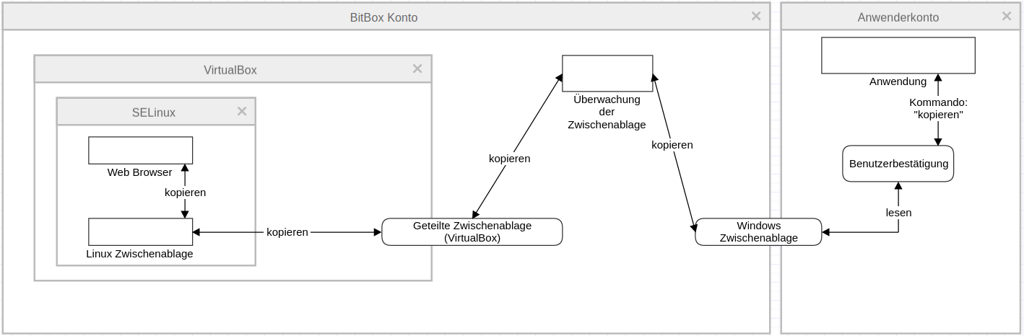

Abbildung 1: Sichere Zwischenablage

#### Downloaden

Das Downloaden von Dateien aus dem Internet innerhalb der virtuellen Surfumgebung ist abgesichert. Jegliche Downloads werden von der BitBox überwacht. Der Benutzer kann die Security Policy der Downloadüberwachung selber konfigurieren und somit bestimmen, welche angewendet werden soll.

* Der erlaubte Download, verschiebt eine Datei die innerhalb der virtuellen Surfumgebung heruntergeladen wurde, automatisch auf das Host-System.
* Der eingeschränkte Download, verschiebt eine Datei die innerhalb der virtuellen Surfumgebung heruntergeladen wurde nicht automatisch auf das Host-System. Ein Dialog gibt dem Benutzer den Hinweis, dass eine Datei auf das Host-System verschoben werden soll. Der Benutzer kann der Verschiebung zustimmen oder verweigern.
* Die Überprüfung auf Viren, ist eine zusätzliche Policy zu den ersten beiden genannten. Diese kann zusätzlich aktiviert werden, wenn vor der Verschiebung auf das Host-System die Datei zusätzlich auf Viren geprüft werden soll. Handelt es sich bei der Datei um eine infizierte, wird diese automatisch abgelehnt, ansonsten wird sie entsprechend der gewählten Policy behandelt.
* Der verbotene Download schreibt vor, dass jegliche Datei die heruntergeladen wurde innerhalb der virtuellen Surfumgebung automatisch abgelehnt wird. Der Benutzer bekommt lediglich nur den Hinweis, dass der Download von Dateien verboten ist.

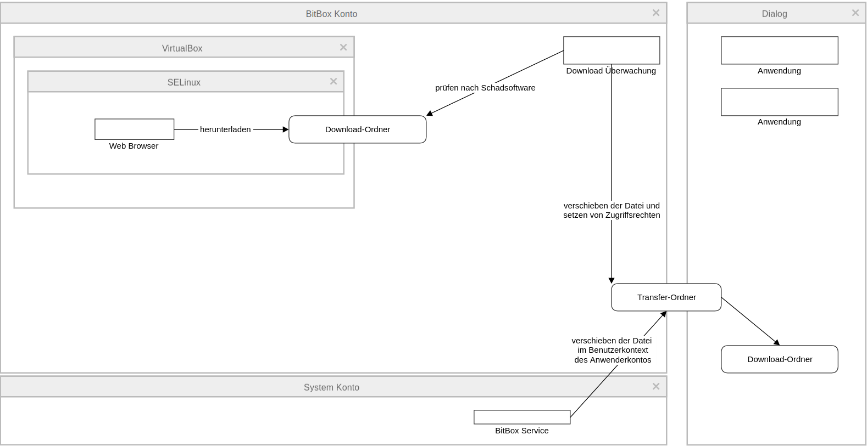

Abbildung 2: Sicherer Download

#### Uploaden

Genau wie der Download ist auch der Upload von Dateien abgesichert und wird ebenfalls vom BitBox Systemdienst überwacht. Sobald der Benutzer über die Grafische Benutzeroberfläche der BitBox eine Datei hochladen möchte oder über den Windows-Explorer mit „Senden an BitBox“, wird die Datei erst in den Transfer-Ordner kopiert. Sobald die Datei sich in diesem Transfer-Ordner befindet, wird dem BitBox Benutzer die nötigen Benutzerrechte übergeben, der BitBox Systemdienst wird darüber informiert, welcher wiederum die Security Policy überprüft. Ist die Datei freigegeben wird diese in den gemeinsamen Ordner verschoben, welcher auch aus der virtuellen Surfumgebung aus zu erreichen ist.

* Der erlaubte Upload, verschiebt eine Datei vom Host-System sofort in die virtuelle Surfumgebung.
* Der eingeschränkte Upload, verschiebt eine Datei nur dann vom Host-System in die virtuelle Surfumgebung, wenn der Benutzer über das Dialog dem Upload zustimmt und das Passwort seines Windows Benutzerkontos richtig eingegeben hat.
* Der verbotene Upload, verhindert jeglichen Upload versuch.

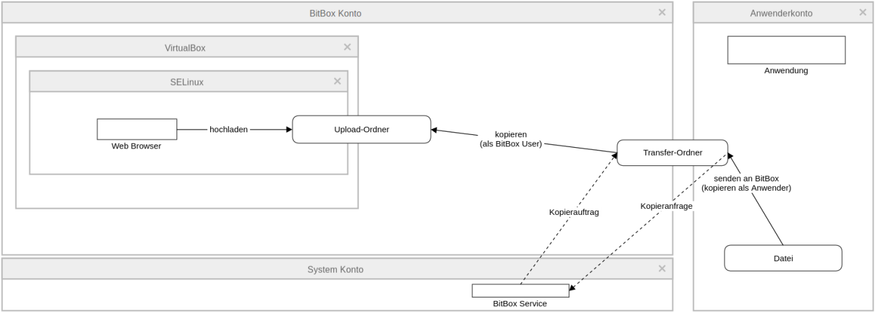

Abbildung 3: Sicheres Uploaden

#### Drucken

Das Drucken von Dokumenten und Webseiten aus der BitBox heraus, ist möglich und auch hier kann der Benutzer konfigurieren, wie gedruckt werden soll. Der Druckvorgang ist abgeleitet vom Downloadvorgang. Der Druckvorgang sieht vor, dass wenn ein Dokument gedruckt wird, dieser automatisch vom Druckdienst des Gast-Systems in eine PDF umgewandelt wird. Diese PDF wird dann in den Druck Ordner abgelegt. Die Druck-Überwachung prüft die Datei und die konfigurierte Security Policy wird angewendet.

* Das erlaubte Drucken, ermöglicht dem Benutzer innerhalb der virtuellen Surfumgebung zu drucken.
* Das verbotene Drucken, unterbindet das Drucken innerhalb der virtuellen Surfumgebung.

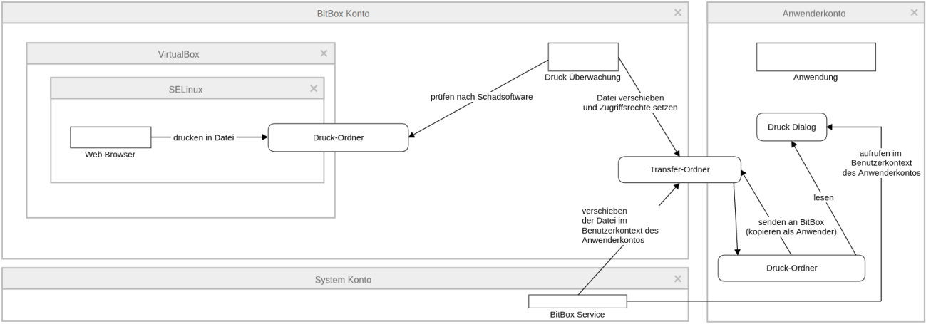

Abbildung 4: Sicheres Drucken

#### Persistente Daten

Mit der virtualisierten Surfumgebung der BitBox, wurde ein Konzept realisiert, mit dem es möglich ist, den Browser innerhalb des Gast-Systems immer wieder mit einem sauberen Startzustand zu beginnen. Möglich ist das durch die Snapshot Funktion der VirtualBox. Dazu wird das komplette Speicherabbild der Virtuellen Maschine eingefroren, von wo aus es dann wiederholt gestartet werden kann. Der Benutzer muss einfach nur die BitBox neustarten, wenn er sich während der Browser Sitzung irgendwelche Schadsoftware, innerhalb der Virtuellen Surfumgebung eingefangen hat. Nun hat der Benutzer aber auch den Nachteil, dass all seine Persistenten Daten: Lesezeichen, Browser Plugins und die Browserkonfiguration, die er während der Browser Sitzung gespeichert hat, verloren gehen.

Deshalb wurde dem Benutzer die Option gegeben, ob er diese einschränkte Einstellung beibehalten möchte, oder ob bestimmte Persistente Daten gespeichert und nach einem Neustart der BitBox wiederhergestellt werden sollen. Dem Benutzer stehen dazu folgende Konfigurationsmöglichkeiten zur Verfügung:

* Die Einstellung dass nur die Lesezeichen persistent bleiben sollen, speichert nur die die gesetzten Lesezeichen. Das heißt alle Browser Plugins die während der Browsersitzung gespeichert wurden, gehen verloren.
* Die Persistenten Daten können aber auch so konfiguriert werden, das alles gespeichert wird. Das heißt Lesezeichen und die installierten Browser Plugins werden nach dem Neustart der BitBox vollständig wiederhergestellt.
* Als letzte Konfigurationsmöglichkeit, kann der Benutzer auch festlegen, dass gar nichts gespeichert werden sollen. Das bedeutet, dass nachdem die Browser Sitzung beendet wurde vom Benutzer, startet die BitBox ohne die Widerherstellung der Persistenten Daten.

Die Speicherung der Persistenten Daten, erfolgt über den Gemeinsam Ordner des Gast-Systems. Dort werden diese zunächst gespeichert. Der Sinn dahinter ist, dass diese Persistenten Daten vom BitBox-Konto zugreifbar sind und somit auch nach jedem Neustart der BitBox wiederhergestellt werden können. Dieser Gemeinsame Ordner wird in das Gast-System mit der Einschränkung, dass keine ausführbaren Dateien gestartet werden können, eingebunden. Die Persistenten Daten die der Benutzer gespeichert haben möchte, werden zusätzlich beim Beenden der BitBox Sitzung zusätzlich gepackt, verschlüsselt und signiert. Diese wiederum wird dann in das Benutzerverzeichnis des Anwenderkontos vom Host-System verschoben.

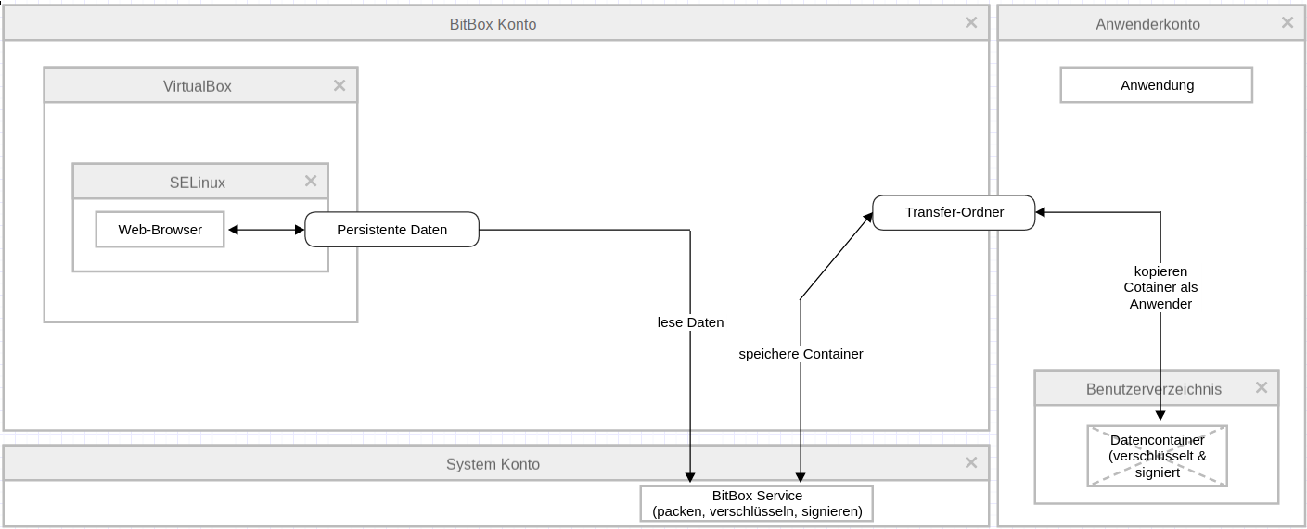

Abbildung 5: Sicheres speichern der Persistenten Daten

## BitBox Tray App

Die Tray App ist eine Anwendung die zur BitBox gehört, welche in der Benachrichtigungsleiste von Windows ausgeführt wird. Bei jedem Start der BitBox wird diese Tray App mit gestartet und läuft auch Hintergrund weiter, selbst wenn die BitBox beendet wird. Der Benutzer hat aber die Möglichkeit die TrayApp selber zu beende, sofern er dies wünscht.

Die Tray App dient vor allem dazu gewissen Konfigurationsmöglichkeiten sowie einige Funktionen der BitBox, dem Benutzer zur Verfügung zu stellen.

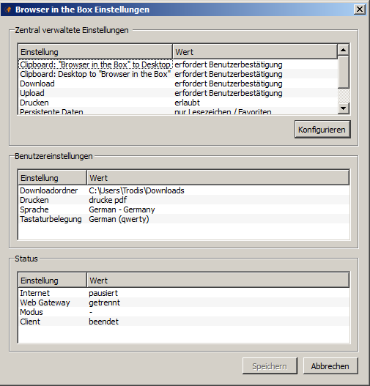

Abbildung 6: Tray App Einstellungen

Über die Tray App Einstellungen, kann der Benutzer diverse Konfigurationen vornehmen sowie die aktuelle Konfiguration sich anzeigen lassen, wie auf der Abbildung 6 zu sehen ist. Im Bereich *Zentral verwaltete Einstellungen*, sind die Security Policies gelistet, die der Benutzer derzeit eingestellt hat, im Bereich der Benutzereinstellungen, sind die Benutzerspezifischen Einstellungen für die BitBox zu sehen und im letzten Teil Status, wird der allgemeine Status der BitBox gezeigt.

Neben der eigentlichen Konfiguration der BitBox, kann der Benutzer auch Steuerbefehle an die BitBox senden. Zu diesen Steuerbefehlen gehört:

* Starten der BitBox
* Eine gewünschte Datei über ein Dialog hochladen
* Die BitBox zurücksetzen, auf einen frischen Zustand
* Das Beenden der BitBox erzwingen kann, falls es nicht mehr reagiert bzw. abgestürzt ist.

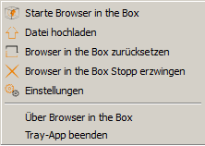

Abbildung 7: BitBox Steuerbefehle

Vor dieser Bachelorarbeit, war es nicht möglich die Security Policies zu konfigurieren, ohne die BitBox erneut zu installieren. Auf der Abbildung 6 ist nun in der Rubrik *Zentral verwaltete Einstellungen*, ein Button zu sehen mit der Beschriftung *Konfigurieren.* Sobald der Benutzer auf diesen Button öffnet sich die Anwendung die im Rahmen dieser Arbeit entwickelt wurde. Auf die eigentlich Anwendung sowie dessen Implementierung wird im nächsten Kapitel eingegangen.

# Implementierung

In diesem Kapitel wird die eigentliche Entwicklung behandelt, die im Rahmen dieser Bachelorarbeit durchgeführt wurde. Im ersten Teil dieses Kapitels werden die Anforderungen an die Anwendung vorgestellt. Welche Programmiersprache für die Entwicklung und welche Bibliothek für die Grafische Benutzeroberfläche zum Einsatz kommen.

## Anforderung

Die Ausgangssituation war, dass es keine Möglichkeit gab, über eine Grafische Benutzeroberfläche die Policy Einstellungen der BitBox vorzunehmen. Die Tray App ist zwar in der Lage, jegliche Einstellungen und konfigurierten Policies dem Benutzer anzuzeigen, allerdings musste der Benutzer die BitBox Standalone Varianten immer mit dem Experten Modus neu installieren um wiederum dort die nötigen Einstellungen vorzunehmen.

Die Anforderung ist in erster Linie, dem Benutzer eine Grafische Benutzeroberfläche in Form einer Anwendung zur Verfügung zu stellen über diesen er dann die gewünschten Konfigurationen vornehmen kann. Die Anwendung muss, dabei während der Laufzeit der BitBox über die Tray App gestartet werden können. Möglich soll das sein, indem der Anwender einfach nur auf einen Button klickt, welcher wiederum die Anwendung zur Konfiguration der Security Policies öffnet. Diese Anwendung wird ab diesem Kapitel *Security Policy Manager* genannt.

## Rahmenbedingungen

**Software** Der Security Policy Manager soll unter Windows 7 mit der x86 Architektur sowie der x64 Architektur lauffähig sein. Der Security Policy Manager muss auch außerhalb der BitBox Umgebung von einem Administrator benutzt werden können. Dieser so genannte Administratormodus, dient nur für die Erstellung von Policy Dateien.

**Benutzeroberfläche** Um die Bedienung des Policy Managers für den Anwender einfach zu gestalten, muss eine vollständige Grafische Benutzeroberfläche entwickelt werden, mit dessen Bedienung der Benutzer von anderen Windows Anwendungen vertraut ist. Alle Konfigurationsmöglichkeiten müssen übersichtlich und geordnet strukturiert aufgebaut werden. Zusätzlich soll es möglich sein, dass der Administrator über die BitBox.ini den Button zum Starten des Security Policy Managers deaktivieren kann.

## Akteure

Dieser Abschnitt stellt die Akteure vor, die für die Benutzung des Security Policy Managers in erster Linie in Frage kommen.

* BitBox Benutzer: Die Person, die Browser in the Box verwendet um auf das Web zuzugreifen und die Security Policies der BitBox jederzeit ändert.
* Administrator: Die Person, die den Security Policy Manager im Administratormodus startet und eine oder mehre Policy Dateien erstellt, in dem oder denen die BitBox Security Policy Konfiguration festgelegt sind. Diese Dateien legt der Administrator der BitBox Installation bei.

## Anwendungsfälle

In diesem Teil der Arbeit werden die Anwendungsfälle vorgestellt, die im Rahmen der Bachelorarbeit für den Security Policy Manager erarbeitet wurden. Die beiden Akteure sind der Benutzer und der Administrator. Wobei der Benutzer nur für den Benutzermodus in Frage kommt und der Administrator nur für den Admin Modus.

|  |  |
| --- | --- |
| Eindeutige ID | /AF 10/ |
| Titel | BitBox Security Policy ändern |
| Beschreibung | Der Benutzer startet den Security Policy Manager, konfiguriert die Security Policy. |
| Akteure | Benutzer |
| Vorbedingungen | Browser in the Box läuft und der Security Policy Manager wurde gestartet. |
| Nachbedingungen | Der Benutzer kann die Security Policies konfigurieren. |
| Normaler Ablauf | 1. Der Benutzer öffnet die Tray App. 2. Die Tray App ist geöffnet und der und der Button *Konfigurieren* ist sichtbar. 3. Benutzer klickt auf den Button *Konfigurieren* 4. Security Policy Manager wird im Benutzermodus gestartet. 5. Der Benutzer setzt die gewünschten Einstellungen. 6. Der Benutzer klickt auf Speichern, ein Dialog bittet um Bestätigung. 7. Der Benutzer klickt auf Ja, die Einstellungen werden alle für die BitBox gesetzt. 8. Security Policy Manager schließt sich automatisch. 9. Die neuen Einstellungen werden von der Tray App sofort erkannt und aktualisiert. |
| Alternative Ablauf | 1. Der Benutzer klickt auf Speichern im Security Policy Manager. 2. Der Dialog wird verneint und der Benutzer gelangt wieder zum Security Policy Manager. |

|  |  |
| --- | --- |
| Eindeutige ID | /AF 20/ |
| Titel | Policy Dateien erzeugen im Admin Modus |
| Beschreibung | Der Administrator starten den Security Policy Manager im Admin Modus um Policy Dateien zu erstellen. |
| Akteure | Administrator |
| Vorbedingungen | Security Policy Manager wurde im Admin Modus gestartet. |
| Nachbedingungen | Der Administrator kann die gewünschten Konfigurationen vornehmen. |
| Normaler Ablauf | 1. Administrator startet den Security Policy Manager im Admin Modus. 2. Die gewünschten Einstellungen für die Security Policy werden gesetzt. |
| Alternative Ablauf |  |

|  |  |
| --- | --- |
| Eindeutige ID | /AF 30/ |
| Titel | Policy Datei installieren |
| Beschreibung | Der Administrator legt die Policy Datei der BitBox Installation bei. |
| Akteure | Administrator |
| Vorbedingungen | Die Policy Datei wurde mit dem Security Policy Manager im Admin modus erstellt. |
| Nachbedingungen | Policy Datei liegt im BitBoxInstallData Verzeichnis. |
| Normaler Ablauf | 1. Policy Datei wurde in das BitBoxInstallData Verzeichnis vom Installer abgelegt. 2. *BitBox\_Setup.exe* wird ausgeführt vom Administrator. 3. Installer prüft ob die Datei existiert, falls ja wird diese in das Verzeichnis *SetupData* der BitBox Installation kopiert. |

|  |  |
| --- | --- |
| Eindeutige ID | /AF 40/ |
| Titel | Policy Datei in SetupData ablegen |
| Beschreibung | Der Administrator erstellt eine Policy Datei mit dem Security Policy Manager im Admin Modus. Diese erstellte Policy legt er nicht der BitBox Installation bei, sondern direkt in das SetupData Verzeichnis, von der BitBox Installation. Sobald die BitBox gestartet wird, liest die BitBox diese Datei ein, sofern es vorhanden ist, übernimmt die Security Policies und löscht anschließend die Policy Datei wieder aus dem SetupData Verzeichnis. |
| Akteure | Administrator |
| Vorbedingungen | Security Policy Manager wurde im Admin modus gestartet. |
| Nachbedingungen | Security Policy Datei wurde erstellt und in das SetupData Verzeichnis abgelegt. |
| Normaler Ablauf | 1. Administrator kopiert die erzeugte Policy Datei in das SetupData Verzeichnis der BitBox Installation. 2. BitBox wird gestartet. 3. BitBox prüft ob eine Policy Datei im SetupData Verzeichnis vorliegt. 4. Falls eine Datei vorliegt werden die Policies darin ausgewertet und von der BitBox übernommen. 5. Policy Datei wird nach der Auswertung gelöscht. |

|  |  |
| --- | --- |
| Eindeutige ID | /AF 50/ |
| Titel | Doppelklick auf Policy Datei |
| Beschreibung | Der Administrator klickt doppelt auf die erzeugte Policy Datei. Woraufhin sich der Security Policy Manager automatisch im Admin modus öffnet. |
| Akteure | Administrator |
| Vorbedingungen | Security Policy Manager ist auf dem System installiert. |
| Nachbedingungen | Security Policy Manager ist lauffähig und eine Policy Datei liegt vor. |
| Normaler Ablauf | 1. Administrator klickt doppelt auf die Policy Datei. 2. Security Policy Manager öffnet sich automatisch. 3. Security Policy Manager lädt automatisch die Einstellung der Policy Datei. |
| Alternative Ablauf | 1. Administrator startet den Security Policy Manager. 2. Policy Datei wird über den Button Laden übernommen. |

## Grafische Benutzeroberfläche

Die Grafische Benutzeroberfläche muss für den Benutzer sowie dem Administrator selbsterklärend aufgebaut werden. Jegliche Beschriftungen müssen logisch und nachvollziehbar gewählt werden. Die Benutzeroberfläche des Security Policy Manager muss alle Konfigurationsmöglichkeiten der BitBox Standalone Version, dem Benutzer und Administrator zur Verfügung stellen.

Der Administrator -und Benutzermodus unterscheiden sich nur sehr gering in ihrer Grafischen Oberfläche. Wie bereits im vorherigen Kapitel näher beschrieben wurde, ist der Administratormodus nur für die Erstellung von Policy Dateien bestimmt. Der einzige Unterschied liegt nur in den beiden Buttons unten links die auf der Abbildung 8 zu sehen sind. Der Benutzermodus hat den Button *Speichern* und *Zurücksetzen*, wohingegen der Adminmodus anstelle des Buttons zurücksetzen, den Button *Laden* zur Verfügung stellt.

Klickt der Benutzer im Benutzermodus auf Speichern, werden die Einstellungen sofort für die BitBox gesetzt. Im Adminmodus erscheint beim Klicken auf Speichern ein Dateidialog wo der Speicherort der Policy Datei bestimmt werden kann. Der *Lade* Button öffnet einen Dateidialog für das Laden einer Policy Datei.

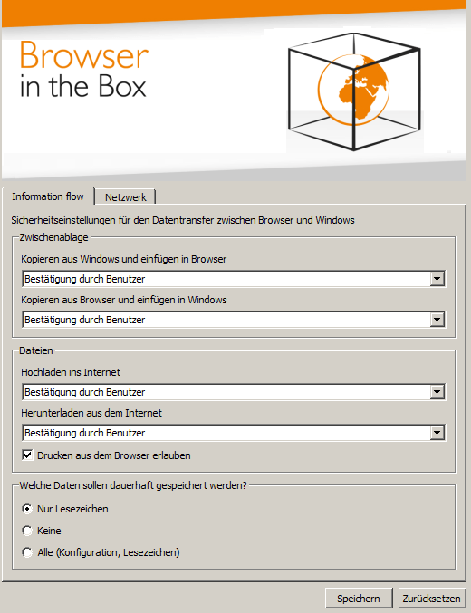

Abbildung 8: Security Policy Manager – Information flow

Abbildung 8 zeigt die Grafische Benutzeroberfläche des Security Policy Managers. Die Oberfläche wurde in zwei so genannte Tabs unterteilt:

* Information flow
* Netzwerk

Der Tab *Information flow* stellt dem Benutzer die Security Policy Konfigurationsmöglichkeiten zur Verfügung, die in Kapitel 3.3.1 vorgestellt wurden. Dabei wurden die Kategorien in der Art des Informationsflusses zwischen Host und Gast-System unterteilt.

Der zweite Tab *Netzwerk* beinhaltet Netzwerkrelevante Konfigurationsmöglichkeiten. Der Benutzer bzw. Administrator kann hier einstellen ob die BitBox während der Browser Sitzung einen Proxy benutzen soll oder nicht und welche DNS Einstellungen für die BitBox übernommen werden sollen. Außerdem besteht die Möglichkeit die Proxy Einstellung des Browsers innerhalb der virtuellen Surfumgebung für den Anwender zu sperren.

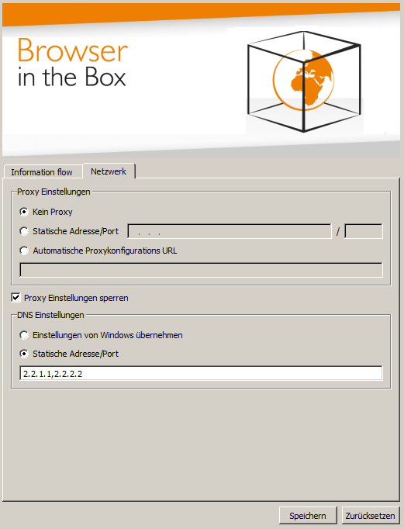

Abbildung 9: Security Policy Manager – Netzwerk

Die gesamte Entwicklung der Grafischen Benutzeroberfläche wurde mit dem Python GUI-Framework *PySide* implementiert.

### PySide

*PySide* ist ein mächtiges GUI-Framework, womit sich vollständige Windows Desktop Anwendungen in Python realisieren lassen. Die Benutzeroberfläche ist nicht zu unterscheiden von Anwendungen, die in nativen Windows spezifischen Technologien entwickelt wurden, wie zum Beispiel mit .NET oder der MFC Entwicklung.

*PySide* als Framework ist bis auf wenige Unterschiede, dasselbe Framework wie *PyQt*. *PyQt* hingegen ist eine Portierung des C++ GUI-Frameworks: *Qt*. Intern unterscheiden sich PySide und PyQt allerdings sehr stark. Grund dafür ist, dass die Entwicklung von PySide durch Nokia finanziert wird und dadurch auch intern eigene Verfahren anwendet, wie aus Qt Bibliotheken Python Module erzeugt werden. Die eigentliche Motivation von Nokia war, das PySide unter der freien LPGL-Lizenz vertrieben wird, so dass kommerzielle Software damit entwickelt werden kann ohne die Bedingung den Quellcode öffentlich zugänglich zu machen.

### Komponenten der GUI

Da die Benutzeroberfläche ein Zusammenspiel der Komponenten ist, die von PySide zu Verfügung gestellt werden. Ist die Vorstellung der Komponenten die im Security Policy Manager zum Einsatz gekommen sind, unabdingbar.

In PySide bzw. der Welt von Qt allgemein, werden einzelne GUI-Elemente als Widgets bezeichnet. Eingabefelder, Buttons oder Text-Label sind zum Beispiel Widgets, nur um einige zu nennen. Für Ihre Anordnung auf der Oberfläche werden Layouts bereitgestellt. Der Entwickler muss entscheiden, welches Layout sich am besten eignet, für die gewünschte Anordnung der GUI-Elemente.

#### Freie Layouts

#### Die GUI-Elemente von PySide können auch frei auf dem Fenster platziert werden. Der Entwickler muss lediglich, für jedes Element eine fixe Größe und Position festlegen. Die einzelnen Elemente unterliegen nur dem Haupt Fenster der Anwendung. Das bedeutet, dass die Elemente nicht erst einem Layout zugewiesen werden müssen, welches dann als Layout mit seinen Elementen dem Hauptfenster zugeordnet wird.

#### Die Herausforderung für den Entwickler liegt darin, dass er abschätzen muss wie die Elemente sich platzieren, wenn die Fenstergröße verändert wird. Die Elemente werden zur Laufzeit nicht automatisch angepasst, was für eine schlechte Benutzererfahrung beim Anwender sorgen kann. Praktischer sind dagegen die Layouts, die diese Anordnung der Elemente automatisch übernehmen. Die folgenden Layouts die vorgestellt werden, übernehmen genau diese Aufgabe, wenn sich die Fenstergröße der Anwendung ändert.

#### Horizontales Layout

#### Das Horizontale Layout ermöglicht die automatische Horizontale Anordnung der GUI-Elemente. Alle Elemente innerhalb dieses Layouts werden automatisch nebeneinander angeordnet. Sobald sich die Fenstergröße zur Laufzeit der Anwendung ändert, wird die Größe der GUI-Elemente automatisch der neuen Fenstergröße korrekt angepasst. Im Netzwerk Bereich des Security Policy Managers, erweist sich dieses Layouts als sehr hilfreich um die Statische Proxy Konfiguration übersichtlich und für den Benutzer logisch anzuordnen. Das Eingabefeld für die Adresse des Proxys sowie dem zugehörigen Port konnten so nebeneinander angeordnet. Auffällig ist vor allem der Schrägstrich um Adresse und Port voneinander visuell zu trennen. Dieser Schrägstrich selber ist ein ebenfalls ein sogenanntes Label. Alle drei Elemente sind einem Horizontalem Layout zugeordnet und passen automatisch Ihre Größe an.

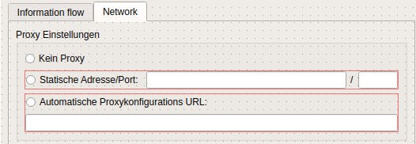

Abbildung 10: Horizontales Layout Statischer Proxy

#### Vertikales Layout

#### Das Vertikale Layout verhält sich in seiner Anpassung der Elemente, genau wie das Horizontale. Der Unterschied liegt allein darin, dass die Elemente Vertikal angeordnet werden. Möchte man die unterschiedlichen Komponenten untereinander automatisch anordnen und anpassen lassen, muss man alle Elemente innerhalb diesen Layouts platzieren. In Abbildung 10 zum Beispiel ist wurden die Elemente der Automatischen Proxy Konfiguration untereinander angeordnet. Das Radio Button mit der Beschriftung *Automatische Proxykonfigurations URL* ist ein Element und das Eingabefeld darunter ein weiteres. Beide Elemente sind innerhalb eines Vertikalen Layouts platziert und somit korrekt Angeordnet.

Vertikale und horizontale Layouts werden in PySide als *Box Layouts* zusammengefasst. Diese Box Layouts können miteinander verschachtelt werden, bis die gewünschte Anordnung aller Elemente erreicht ist. Der Entwickler wird nicht darauf eingeschränkt, dass innerhalb der Layouts nur Widgets platziert werden dürfen. Dadurch lassen sich sehr aufwendige und anspruchsvolle Benutzeroberflächen realisieren, die den meisten Anforderungen gerecht werden.

#### Rasterlayout

#### Das Rasterlayout hat ein völlig anderes Konzept der automatischen Element Anordnung. Für die Platzierung der Elemente, wird ein Raster aufgespannt. In diesem Raster lassen sich dann die Elemente platzieren, der Entwickler muss lediglich die Spalte und Zeile angeben, in welchem das Widget platziert werden soll. Die Elemente werden also nicht der Reihe nach Nebeneinander oder Übereinander platziert, sondern dessen Position wird innerhalb des Rasters fest vergeben.

#### Stapellayout

Layouts können auch gestapelt werden. Dabei werden die Widgets auf einzelne Seiten angeordnet, diese Seiten sind dann wiederum gestapelt. Der Entwickler kann für ein Element genau eine Seite des Stapels festlegen. Eine Seite kann aber auch weitere Layouts sowie mehrere Elemente beinhalten. Die Komplexität des Aufbaus einer Seite, ist also dem Entwickler freigestellt. Im Prinzip können die vorherigen vorgestellten Layouts auf solche Stapel verteilt werden. Der Entwickler kann bestimmen, welche Seite zuerst während der Laufzeit der Anwendung angezeigt werden soll.

### Implementierung der GUI

Während der Softwaredesignphase wurde entschieden, dass die Grafische Benutzeroberfläche und die Funktionalitäten des Security Policy Managers in voneinander getrennten Python Modulen implementiert werden. Alle Komponenten für die GUI wurden im Python Modul *gui.py* implementiert. Durch diese Trennung, soll die Verwaltung und Pflege des Quellcodes für die Entwickler erleichtert werden. Zudem haben nachfolgende Entwickler, die seit Beginn der Implementierung mitgewirkt haben, einen effizienteren Einstieg in den Code. In diesem Teil geht es vor allem aufzuzeigen, wie Elemente bzw. Widgets aus dem PySide Framework implementiert werden.

Das Modul *gui.py* beginnt mit der Einbindung der beiden PySide-Modulen *QtCore* und *QtGui.* Diese beiden Module sind so gesehen die Hauptmodule aus dem PySide Framework um die gewünschten GUI zu entwickeln. Das Modul *QtGui* beinhaltet alle nötigen GUI-Klasse sowie Komponenten für die Entwicklung der GUI. Dazu gehören zum Beispiel die Layouts aus Kapitel 4.5.2. Als Komponenten aus diesem Modul, sind Zum Beispiel die Radio Buttons (siehe Abbildung 10) oder aber auch die Combo Box (siehe Abbildung 8 – Dateien und Zwischenablage) zu verstehen. Das *QtCore* Modul aus dem PySide Framework beinhaltet alle Komponenten, die zur Laufzeit der Anwendung nicht sichtbar sind. Dazu gehören unteranderem Konstanten, die als Wert genutzt werden zum Festlegen der Fenstergröße oder der sichtbaren Komponenten.

E:\Hochschule Bochum\Bachelorthesis\diagramme\qtgui_und_qtcore_import.PNG

Abbildung 11: Import von QtCore und QtGui

Innerhalb des *gui.py* Moduls wurde zusätzlich auf eine übersichtliche Struktur der Implementierung der einzelnen Elemente Wert gelegt. Die Klasse innerhalb des Moduls ist *Ui\_MainWindow* Klasse. Innerhalb dieser Klasse werden alle GUI-Elemente erstellt. Insgesamt drei Funktionen erzeugen aufeinander aufbauend, alle GUI-Elemente des Security Policy Managers. Für jemanden der sich mit der Objekt orientierten Entwicklung mit Python nicht beschäftigt hat, ist die *\_\_init\_\_* Funktion einer Python Klasse auf den ersten Blick verwirrend. In Python gibt es keinen expliziten Konstruktor wie man z. B aus Java vertraut ist. Die *\_\_init\_\_* Funktion verhält sich ähnlich wie ein Konstruktor, genauer gesagt in der Initialisierung des Objektes verhält es sich wieder Konstruktor. Das Objekt selber wird allerdings nicht durch *\_\_init\_\_* erzeugt, weshalb es wiederum kein Konstruktor sein kann, allerdings kann diese Funktion dazu genutzt werden, um das Objekt zu initialisieren, nachdem es erzeugt wurde. Diese Eigenschaft von *\_\_init\_\_* sorgt bei Einsteigern, der Programmiersprache Python, oft für Verwirrung.

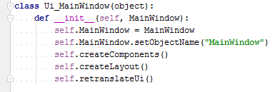

Abbildung : UI\_MainWindow Klasse

Die ***CreateComponents*** Funktion, erstellt

#### 

### Beurteilung (Wieso letztendlich mit PySide e.t.c)

## Primäre Ziel der Implementierung

## Umsetzung (Wie die neue Konfiguration letztendlich umgesetzt wurde und warum e.t.c)

# Ergebnis

## Beispiele

## Benutzerfreundlichkeit

### Vorher

### Nachher

# Zusammenfassung

# Literaturverzeichnis

[4] Norbert Schirmer, Marcel Selhorst, Christian Stüble : Eine Studie im Auftrag des Bundesamtes für Sicherheit in der Informationstechnik (BSI) Browser in the Box (BITB) Anforderungen an eine virtuelle Surfumbegung. Version 0.7. Rohde & Schwarz Cybersecurity, 15.07.2011

[5] Dr. Norbert Schirmer: Sicherheitskonzepte in „Browser in the Box“ (BitBox). Version 1.1 Rohde & Schwarz Cybersecurity, 13.08.2013

# Internetquellen-Verzeichnis

[1.1] <https://de.wikipedia.org/wiki/VirtualBox> [Stand: August 2016]

[2.2] <https://de.wikipedia.org/wiki/Python_(Programmiersprache)> [Stand: August 2016]

# Eidesstattliche Versicherung

|  |  |  |  |
| --- | --- | --- | --- |
| Name:Ferhat |  | Vorname:Özmen |  |
| Matrikel-Nr.:008204835 |  | Studiengang:Informatik |  |

Hiermit versichere ich, ,Ferhat Özmen., an Eides statt, dass ich die vorliegende Bachelorarbeit mit dem Titel Implementierung einer Grafischen Benutzeroberfläche für die Konfiguration der Browser in the Box Security Policy selbständig und ohne fremde Hilfe verfasst und keine anderen als die angegebenen Hilfsmittel benutzt habe. Die Stellen der Arbeit, die dem Wortlaut oder dem Sinne nach anderen Werken ent­nommen wurden, sind in jedem Fall unter Angabe der Quelle kenntlich gemacht. Die Arbeit ist noch nicht veröffentlicht oder in anderer Form als Prüfungsleistung vorgelegt worden.

Ich habe die Bedeutung der eidesstattlichen Versicherung und prüfungsrechtlichen Folgen (§ 26 Abs. 2 Bachelor-SPO bzw. § 19 Abs. 2 Master-SPO der Hoch­schule der Medien Stuttgart) sowie die strafrechtlichen Folgen (siehe unten) einer unrichtigen oder unvollständigen eidesstattlichen Versicherung zur Kenntnis genommen.

## Auszug aus dem Strafgesetzbuch (StGB)

***§ 156 StGB*** Falsche Versicherung an Eides Statt

Wer von einer zur Abnahme einer Versicherung an Eides Statt zuständigen Behörde eine solche Versicherung falsch abgibt oder unter Berufung auf eine solche Versicherung falsch aussagt, wird mit Freiheitsstrafe bis zu drei Jahren oder mit Geldstrafe bestraft.

Ort, Datum Unterschrift